Metabolismo. Ejercicios

- Define metabolismo

- Relaciona ambas columnas
Catabolismo  Anabolismo | oxidativo  va de lo simple a lo complejo  síntesis  consume ATP  libera calor  reacciones convergentes  degradativo

- Identifica cuál es ADP y cuál ATP.
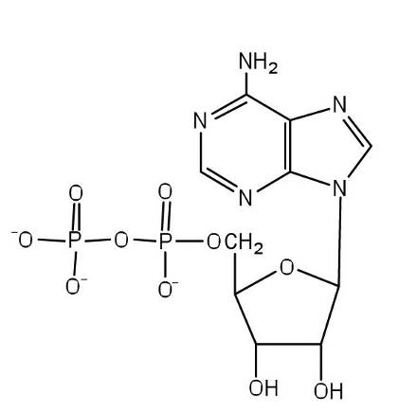 | 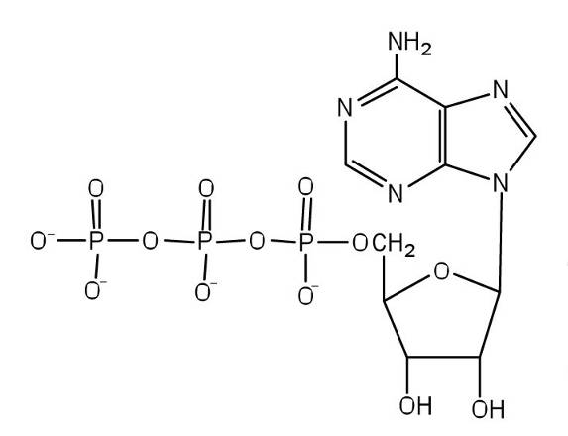
En la imagen del ATP rodea cada uno de los tres elementos que forman dicha molécula y nómbralas. Después completa la figura para transformar ADP en ATP e inversa.

- Define gluconeogénesis, glucogenólisis y glucolisis

- ¿Qué grupo o tipo de nutrientes es el más importante para la formación de estructuras celulares?
- ¿Cuál es la característica común a todos los lípidos?

- ¿Todos los lípidos son grasas o todas las grasas son lípidos?

- ¿Qué clase de nutriente proporciona mayor cantidad de kilocalorías por gramo de alimento?

- Indica si son V o F y corrige con una palabra o dos
- Los azúcares y lípidos tienen función energética
- Los enzimas tienen función estructural
- El agua es un importante compuesto energético
- Los genes determinan las proteínas
- Las proteínas producen 9 Kcal/g al metabolizarse
- El exceso de azúcar se almacena como proteínas
- ¿Cuántas calorías se producen cuando se oxida un gramo de hidratos de carbono? ¿Y un gramo de proteínas? ¿Y un gramo de grasas? Si acabas de comer 100 gramos de alimentos con un 20% de proteínas, un 30% de hidratos de carbono y un 10% de grasas, ¿cuántas kilocalorías has consumido?

- Parte de la energía liberada a medida que se oxidan los alimentos es capturada para producir ATP. ¿Qué sucede con el resto de energía?

- ¿Por qué el sistema energético de la PCr fosfocreatina se llama anaeróbico aláctico?

- ¿Cómo se llama la reacción de degradación de la glucosa en la vía anaerobia? ¿Y cuál es el resultado de dicha degradación?

- ¿Cómo se llama la reacción de degradación de la glucosa en la vía aerobia? ¿Y cuál es el resultado de dicha degradación?

- Indica las diferencias principales entre los tres sistemas energéticos

- Completa el siguiente esquema
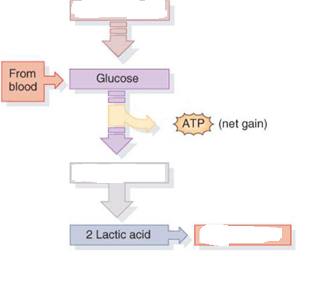 | - ¿De qué reacción se trata?  - ¿Qué cantidad de ATP se forma?  - ¿Cuál es la fuente más común de glucosa?  - ¿Cuál es el intermedio entre glucosa y ácido láctico?  - ¿Cuál es el destino del ácido láctico?  - ¿Qué efectos produce el ácido láctico si se acumula en exceso?
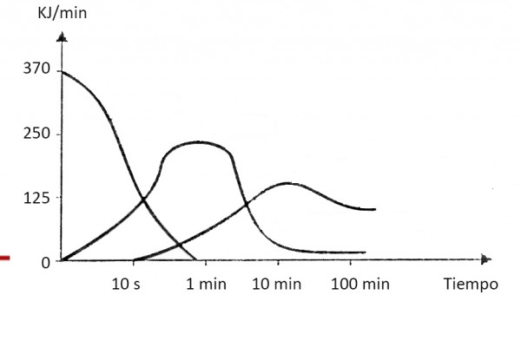 | - Identificar la curva correspondiente a cada uno de los sistemas energéticos  ¿A partir de qué momento (tiempo) se empiezan a quemas las grasas?

- ¿Qué cambios se han producido en el perfil calórico de la dieta de los españoles?
Indica posibles causas de dichos cambios. Rojo proteínas, verde carbohidratos, amarillo lípidos, y azul alcohol.

- Tenemos dos alimentos, uno es prácticamente todo grasa (1.200 calorías) y otro prácticamente todo proteína, también de 1.200 calorías ¿Si estos alimentos se quemasen en el cuerpo: ganaríamos realmente en ambos casos esas 1.200 calorías?

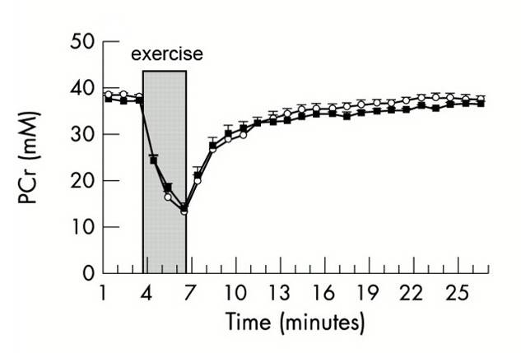 | - De acuerdo con la gráfica explicar cuánto tiempo tarda en recuperarse el sistema PCr  - ¿Qué sustancia se ha utilizado antes del PCr?  - ¿Cuánto duran las reservas de PCr?  - ¿Para qué tipo de ejercicio es aconsejable?
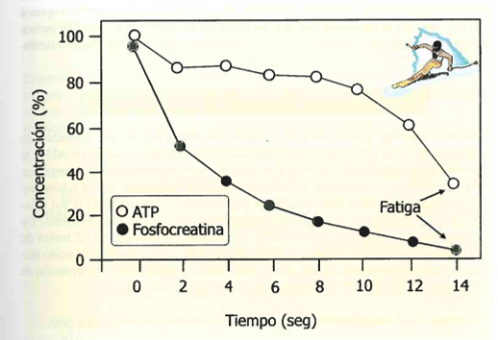 |  | - Explica la siguiente gráfica

- En base a la gráfica siguiente explica qué diferencias hay en el consumo de oxígeno y los niveles de ácido láctico en personas entrenadas y no entrenadas
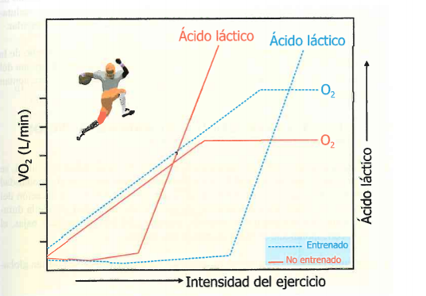
- ¿Qué es la ETA? Razona a qué se debe la diferencia de consumo energético de las dos curvas de la siguiente grafica
Se representa el aumento del gasto energético por encima del metabolismo basal tras realizar dos comidas similares: la línea de cuadrados es de un alimento “normal” no procesado (con pan integral y queso) y la línea de triángulos es de alimento procesado (pan blanco con derivado de queso)
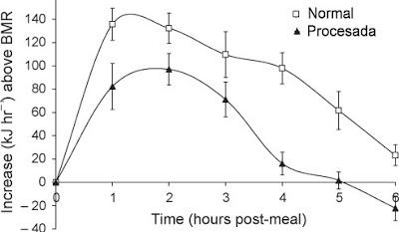

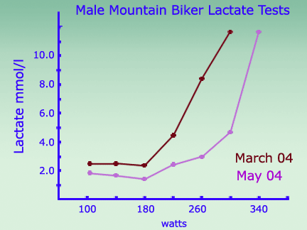 | - En un test de lactosa para ciclistas de montaña (hombres) se representa la concentración de lactato en mmol/l frente a watts (vatio, equivale a un J.s⁻¹, es la unidad de potencia en el SI).  - ¿Qué se compara en esta gráfica?
- ¿Dónde se puede medir la concentración de lactato?

- ¿En qué órgano se podría medir la potencia desarrollada por el ciclista?

- ¿Qué podemos deducir de la gráfica? ¿Ha mejorado o no su rendimiento deportivo? ¿Por qué?

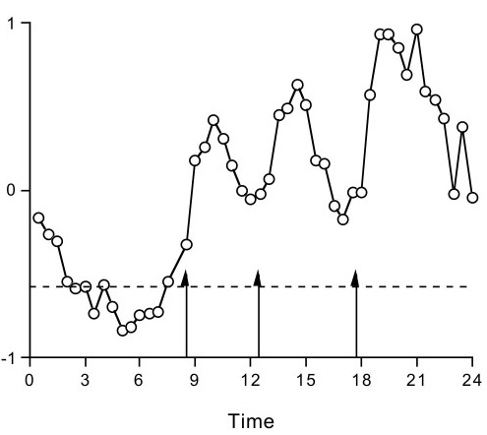 | - Este sería un ejemplo teórico de consumo energético frente al tiempo en un paciente que no realiza ninguna actividad física.  - ¿Cuáles son las horas probables de sueño?  - ¿A qué hora se levanta?
- ¿Cuántas veces come y a qué horas?

- ¿Cuál es la comida más copiosa del día?
- ¿Variaría mucho la gráfica si realizase ejercicio físico?

- Discute cuál de los siguientes factores es más probable que produzca un TBM relativamente alto: la vejez, un área superficial grande en comparación con el volumen corporal, el sexo femenino, una producción de tiroxina deficiente.

- En esta gráfica BMR es TMB, es decir la tasa de metabolismo basal ¿Qué representa la gráfica? ¿Qué se puede deducir de esta gráfica?
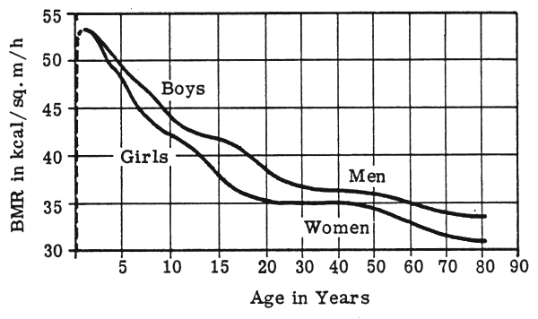

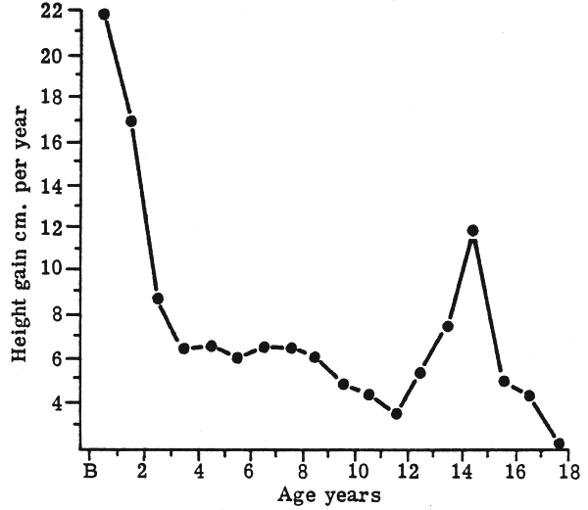 | - ¿Qué representa esta gráfica? ¿Cómo podemos relacionar estos datos con el gasto energético por crecimiento?

- Relación entre tasa de metabolismo basal en MJ/día (Megajulios/día) y en Kcal frente a peso en Kg en 1200 niños y adolescentes de ambos sexos. Explica los resultados de esta gráfica
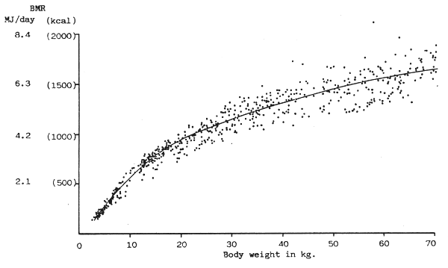

- El siguiente cuadro indica el gasto energético de un individuo a lo largo del día.
Gasto energético (Tabla 1)
Actividad | Tiempo (h) | Gasto de energía (kcal/min) | Gasto total energía (kcal)
Actividad 1 | 5 | 2,5 | 750
Actividad 2 | 3 | 8 | 1 440
Actividad 3 | 8 | 1 | 480
Actividad 4 | 8 | 2 | 960
Total |  |  | 3 630
- ¿Qué actividad corresponde al sueño? ¿Cuál corresponde al trabajo pesado? ¿Cuál al trabajo ligero? ¿Cuántas horas dedica a relajarse ya actividades menores?

- ¿Qué variación hay en relación a la tabla 2? Indica alguna causa posible que pueda provocar dicha variación

Gasto energético (Tabla 2)
Actividad | Tiempo (h) | Gasto de energía (kcal/min.) | Gasto total energía (kcal)
Actividad 3 | 10 | 1 | 600
Actividad 1 | 5 | 2,5 | 750
Actividad 2 | 3 | 3,2 | 576
Actividad 4 | 6 | 2 | 720
Total |  |  | 2 646

